# 标绘扩展符号

## 简介

标绘扩展符号库iClientFlexPlottingSymbols.swc是基于SuperMap iClient 7C for Flash 的基础库iClientFlexLib.swc开发的，提供了一些复杂的几何对象（标绘扩展符号），方便用户简单快捷的绘制出标绘扩展符号。

此库现提供快速绘制编辑圆、直角旗标、三角旗标、曲线旗标、直箭头、斜箭头以及双箭头。

## 入门

需要使用标绘扩展符号必须在您的flex项目中导入基础库iClientFlexLib.swc（从SuperMap官网Flsah产品包获得）和标绘扩展符号库iClientFlexPlottingSymbols.swc（通过Github：获得），

1. 新建demo页面

首先在flex项目中新建一个页面，如下：



1. 添加引用

然后在引用库里面添加基础库和标绘扩展符号库，如下：

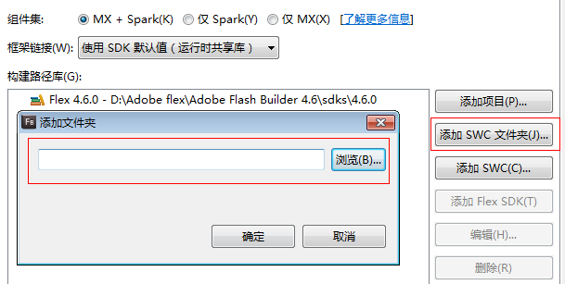

如果在Github下载了源代码，也可以直接引用项目。

1. 添加地图

这里添加超图云地图，代码如下：

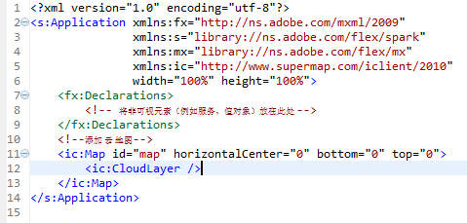

1. 添加一个直箭头

为了增加标绘扩展符号，还需要一个featurelayer图层，代码如下：

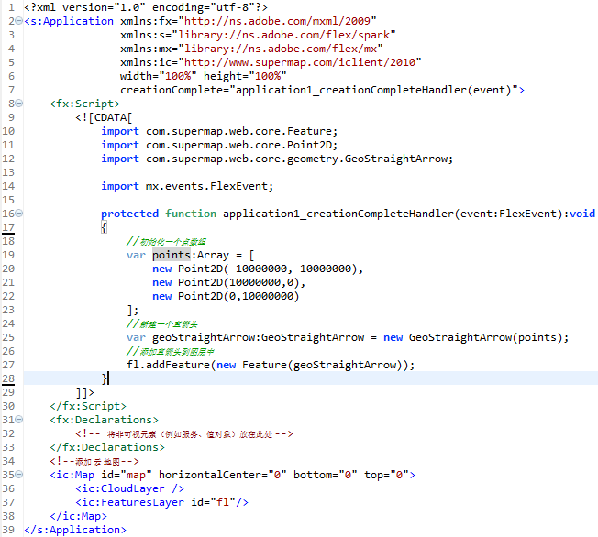

运行后效果如下：

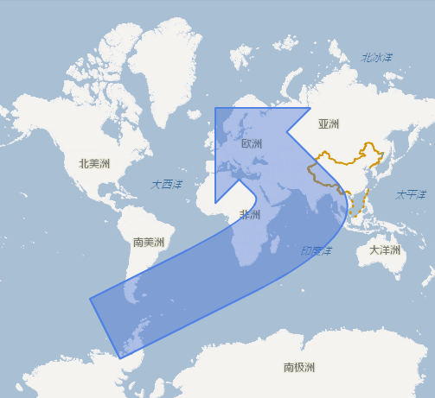

如要查看其他详细的使用，请参见Gtihub上范例项目

## API

标绘扩展符号库提供了常用的7种几何对象类：圆、直角旗标、三角旗标、曲线旗标、直箭头、斜箭头以及双箭头。

同时提供了对应的绘制类：绘制圆、绘制直角旗标、绘制三角旗标、绘制曲线旗标、绘制直箭头、绘制斜箭头以及绘制双箭头。

并且提供了对标绘扩展符号统一的编辑类。

详细接口注释请参见库文件。

## 扩展

如果您需要的符号我们不存在的话，您可以按照我们的框架来自己扩展，自己扩展需要注意一下几点：

1. 自己扩展的几何对象必须是面对象，且必须继承基类GeoPlotting
2. 几何对象是通过控制点来实现绘制的，为基类GeoPlotting的属性controlPoints，所以在子类中必须实现方法calculateParts，以保证传入的控制点后进行计算实际绘制点
3. 如果需要扩展绘制类，那么需要继承基类DrawAction
4. 编辑不需要实现，只要是是按照1、2创建的几何对象，那么默认就是支持编辑类的